PUC CORE
Plataforma Bancária Digital White-label Multitenant
PÚBLICO-ALVO, PERSONAS, MAPA DE EMPATIA E STORYBOARD
Pesquisa e definição de usuários do produto
Versão do documento: 1.0
Data: 26/08/2026

1. Público-Alvo
O PUC CORE é uma plataforma white-label: seus clientes diretos (tenants) são bancos, fintechs e instituições de pagamento que licenciam a solução com sua própria marca. O público-alvo descrito aqui refere-se ao usuário final — o cliente de cada tenant — cujo perfil pode variar conforme o posicionamento de mercado escolhido por cada instituição, mas que, em conjunto, forma os seis segmentos transversais abaixo.
Segmento | Características principais | Necessidades principais | Persona representativa
Autônomos e freelancers digitais | Renda variável, recebem de múltiplos clientes, já usam Pix no dia a dia. | Recebimento ágil via Pix, controle de entradas, acesso simples a cripto. | Ana Beatriz, Marina
Pequenos empresários e PMEs | Administram fluxo de caixa do próprio negócio, pagam fornecedores e equipe. | Pagamento de boletos e Pix, extrato claro, tarifas previsíveis. | Carlos Eduardo
Nômades digitais / profissionais remotos | Sem endereço fixo, clientes nacionais e internacionais, alta mobilidade. | Conta 100% digital, cartão para uso no dia a dia, exposição a cripto. | Marina
Público 60+ / aposentados | Baixo letramento digital, prioriza segurança e simplicidade. | Interface simples, poucos cliques, suporte humano acessível. | Roberto
Profissionais CLT em transição bancária | Já usam banco tradicional, buscam experiência digital superior. | Visão consolidada de gastos, cartão com bom controle, educação sobre cripto. | Juliana
Jovens / primeira conta bancária | Baixa renda, primeira experiência com dinheiro próprio, nativos digitais. | Conta gratuita e fácil de abrir, cartão de débito, conteúdo educativo. | Pedro Henrique
Esses segmentos não são excludentes: um mesmo tenant pode atender a mais de um perfil simultaneamente. A definição de quais segmentos priorizar em cada implantação faz parte do processo de configuração e posicionamento do tenant.

2. Personas
As seis personas a seguir representam os perfis de usuário final identificados para o produto, cada uma associada a um ou mais segmentos do público-alvo.
  Ana Beatriz Souza  25 anos  Designer freelancer  São Paulo, SP  Proficiência digital: Alto  Canal preferido: App mobile | Trabalha por conta própria, recebe pagamentos de clientes diretamente via Pix e já investe uma parte da renda em criptomoedas.  Objetivos  - Centralizar recebimentos e investimentos em cripto em um único app.  - Acompanhar cotações e saldo em cripto em tempo real.  - Emitir e organizar comprovantes para a própria contabilidade.  Frustrações  - Precisar usar um app para o banco e outro para investir em cripto.  - Taxas escondidas em conversões e transferências.  “Quero controlar meu dinheiro e minhas criptos no mesmo lugar, sem complicação.”

  Carlos Eduardo Lima  42 anos  Pequeno empresário (materiais de construção)  Curitiba, PR  Proficiência digital: Médio  Canal preferido: App mobile e internet banking | Administra uma loja de pequeno porte, paga fornecedores por boleto e Pix, e gerencia uma folha de pagamento simples.  Objetivos  - Ter controle claro do fluxo de caixa do negócio.  - Pagar boletos e Pix com rapidez, sem risco de atraso.  - Consultar extrato e relatórios de forma simples.  Frustrações  - Tarifas altas e atendimento lento em bancos tradicionais.  - Medo de errar valores ou destinatários em pagamentos importantes.  “Preciso de algo simples que me ajude a nunca atrasar o pagamento de um fornecedor.”

  Marina Torres  29 anos  Desenvolvedora freelancer / nômade digital  Sem endereço fixo (atualmente em Florianópolis, SC)  Proficiência digital: Alto  Canal preferido: App mobile | Trabalha remotamente para clientes no Brasil e no exterior, viaja com frequência e busca diversificar parte da renda em criptoativos.  Objetivos  - Abrir e usar uma conta 100% digital, sem burocracia de endereço fixo.  - Comprar e vender criptoativos com facilidade.  - Ter um cartão para despesas do dia a dia em qualquer cidade.  Frustrações  - Processos de abertura de conta demorados ou que exigem comprovante de residência fixo.  - Falta de transparência em taxas de câmbio e de cripto.  “Não tenho endereço fixo — preciso de um banco que se adapte a mim, não o contrário.”

  Roberto Almeida  63 anos  Aposentado  Recife, PE  Proficiência digital: Baixo  Canal preferido: App mobile (uso básico) e telefone | Usa a conta principalmente para receber a aposentadoria, pagar contas do mês e enviar Pix para os filhos e netos.  Objetivos  - Ver o saldo e fazer Pix com poucos cliques.  - Ter segurança de que seu dinheiro está protegido.  - Contar com suporte humano quando tiver dúvidas.  Frustrações  - Interfaces complexas com muitas opções na tela.  - Medo de golpes financeiros e de mexer em algo errado.  “Só quero ver meu saldo e fazer um Pix sem me perder no aplicativo.”

  Juliana Ferreira  34 anos  Analista de marketing (CLT)  Belo Horizonte, MG  Proficiência digital: Médio-alto  Canal preferido: App mobile | Migrou recentemente de um banco tradicional, usa cartão de débito e crédito no dia a dia e está começando a se interessar por criptomoedas.  Objetivos  - Ter uma visão consolidada dos próprios gastos.  - Usar um cartão com bom controle de limite e notificações.  - Aprender sobre cripto de forma segura, começando com pouco.  Frustrações  - Apps de bancos tradicionais lentos e pouco intuitivos.  - Falta de conteúdo educativo dentro do próprio aplicativo.  “Quero entender para onde vai meu dinheiro e, aos poucos, aprender a investir melhor.”

  Pedro Henrique Costa  20 anos  Universitário / estagiário  Fortaleza, CE  Proficiência digital: Alto (nativo digital), iniciante financeiro  Canal preferido: App mobile | Está abrindo sua primeira conta digital para receber a bolsa do estágio e começar a lidar com o próprio dinheiro.  Objetivos  - Abrir uma conta gratuita e sem burocracia.  - Ter um cartão de débito para compras online.  - Entender, de forma simples, como funciona investir em cripto.  Frustrações  - Exigência de renda mínima ou burocracia em bancos tradicionais.  - Medo de ser cobrado por tarifas ou serviços que não usa.  “É minha primeira conta e não quero ser cobrado por coisas que eu nem uso.”

3. Mapa de Empatia
O mapa a seguir sintetiza, de forma transversal às seis personas, como o usuário-alvo do PUC CORE pensa, sente e age em relação a bancos digitais, pagamentos e criptoativos — servindo de referência para decisões de produto e de experiência.
O que pensa e sente?  - Quer ter certeza de que seu dinheiro — e eventualmente suas criptomoedas — está seguro.  - Sente-se sobrecarregado(a) por precisar de vários apps para banco, pagamentos e investimentos.  - Teme taxas escondidas, burocracia e processos demorados. | O que vê?  - Amigos e colegas usando bancos digitais e fintechs com apps modernos.  - Notícias sobre criptomoedas e sua volatilidade.  - Ofertas de bancos tradicionais com exigências que não cabem no seu perfil (renda mínima, endereço fixo).
O que ouve?  - Recomendações de conhecidos sobre apps financeiros mais simples e baratos.  - Relatos sobre golpes e fraudes envolvendo Pix e criptoativos.  - A opinião comum de que "banco tradicional é lento e caro". | O que diz e faz?  - Compara tarifas e condições antes de escolher onde manter o dinheiro.  - Usa o celular para quase tudo: pagar, receber, consultar saldo, investir.  - Pesquisa avaliações e pergunta a amigos antes de confiar em um novo app financeiro.
Dores  - Medo de fraude ou golpe ao lidar com Pix e cripto.  - Frustração com processos burocráticos de abertura de conta.  - Falta de clareza sobre taxas, limites e regras de cada funcionalidade. | Ganhos esperados  - Centralizar conta, pagamentos e cripto em um único app confiável.  - Agilidade nas transações (Pix, boletos, cartão) sem burocracia.  - Sensação de controle e segurança sobre o próprio dinheiro.

4. Storyboard — Jornada de Marina Torres
O storyboard a seguir acompanha Marina Torres, freelancer e nômade digital (persona da seção 2), do primeiro contato com o app até o uso do módulo de criptoativos, em 12 interações. Cada quadro apresenta a história do usuário no formato "Como... eu quero... para que..." e um wireframe simplificado da tela correspondente, com referência aos requisitos funcionais relacionados (documento de especificação de requisitos).
Interação 1 — Descoberta e boas-vindas (ref.: RF02, RF03)
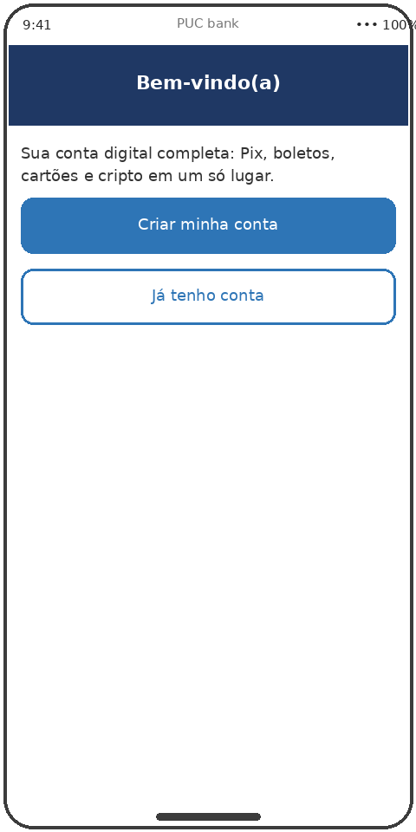 | História do usuário  Como nova usuária, eu quero entender rapidamente a proposta do app na tela inicial, para decidir se vale a pena criar minha conta.  O que acontece nesta tela  Marina baixa o aplicativo do banco parceiro (tenant) que licencia o PUC CORE. A tela de boas-vindas já traz a marca e as cores daquele tenant, e oferece duas ações: criar conta ou entrar.

Interação 2 — Cadastro dos dados básicos (ref.: RF01, RF15)
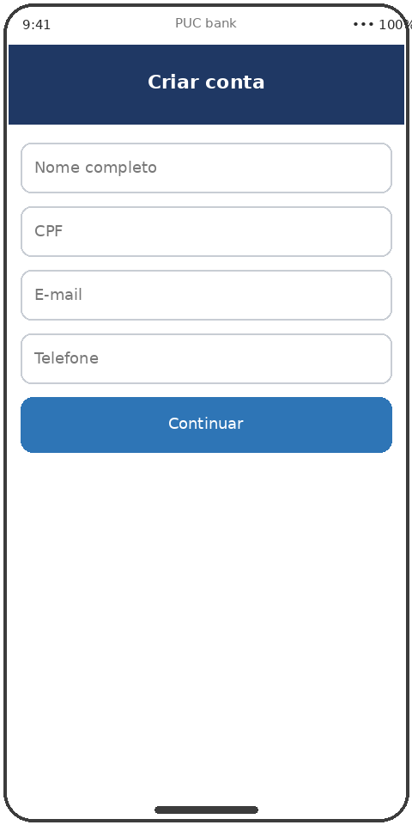 | História do usuário  Como usuária sem conta, eu quero informar meus dados básicos rapidamente, para iniciar a abertura da minha conta sem burocracia.  O que acontece nesta tela  Marina preenche nome completo, CPF, e-mail e telefone. Como é freelancer sem endereço fixo, aprecia não precisar informar comprovante de residência nesta etapa.

Interação 3 — Verificação de identidade (KYC) (ref.: RF15, RNF08)
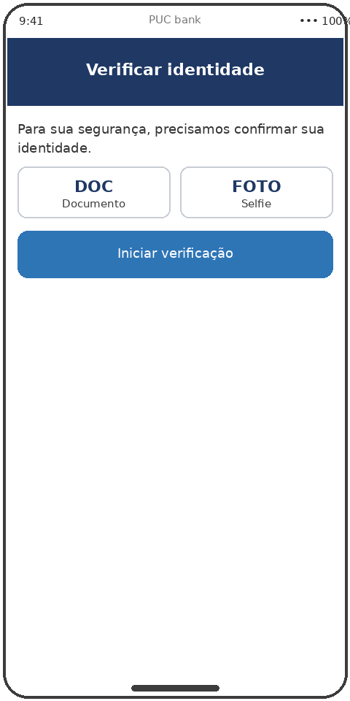 | História do usuário  Como usuária cadastrada, eu quero confirmar minha identidade com documento e selfie, para que minha conta seja validada com segurança.  O que acontece nesta tela  O app solicita foto do documento e uma selfie. O processo é feito totalmente pelo celular, sem necessidade de agência física.

Interação 4 — Conta criada — primeiro acesso (ref.: RF05, RF06)
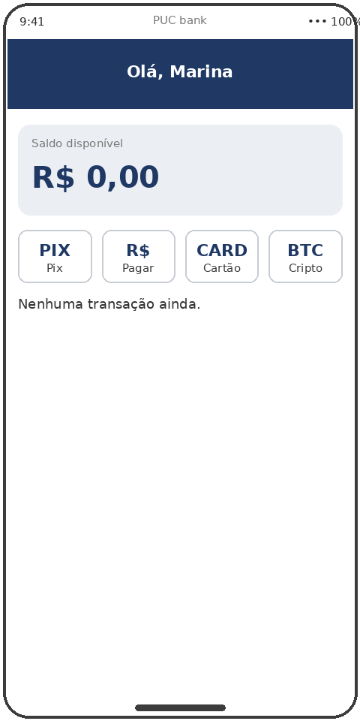 | História do usuário  Como cliente recém-aprovada, eu quero ver minha conta e saldo em BRL disponíveis imediatamente, para começar a usar o app sem configuração adicional.  O que acontece nesta tela  Assim que aprovada, Marina já tem conta e saldo em BRL ativos por padrão, com acesso rápido a Pix, pagamentos, cartão e cripto.

Interação 5 — Recebendo um pagamento via Pix (ref.: RF07)
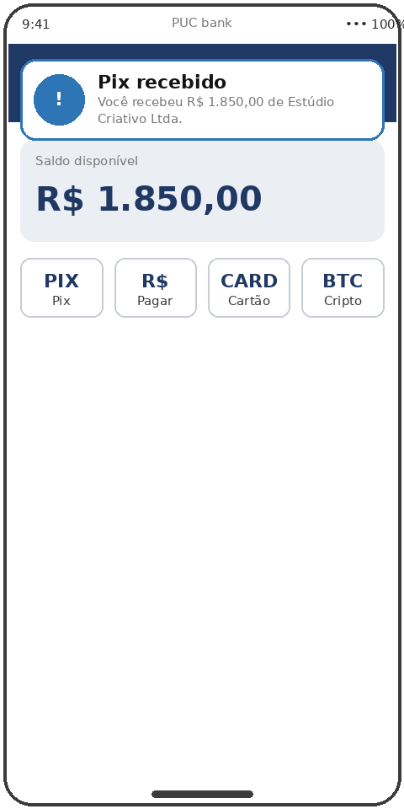 | História do usuário  Como freelancer, eu quero receber pagamentos de clientes via Pix e ser notificada na hora, para saber quando meu dinheiro cai na conta.  O que acontece nesta tela  Um cliente de Marina paga um projeto via Pix. Ela recebe uma notificação imediata e vê o saldo atualizado na tela inicial.

Interação 6 — Consultando o extrato (ref.: RF06)
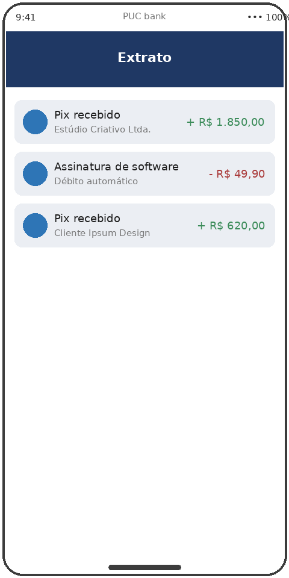 | História do usuário  Como usuária, eu quero visualizar meu extrato consolidado, para acompanhar entradas e saídas independentemente do canal usado.  O que acontece nesta tela  Marina abre o extrato e vê, numa única lista padronizada, o Pix recebido, uma assinatura de software debitada automaticamente e outro Pix de cliente.

Interação 7 — Pagando um boleto (ref.: RF08)
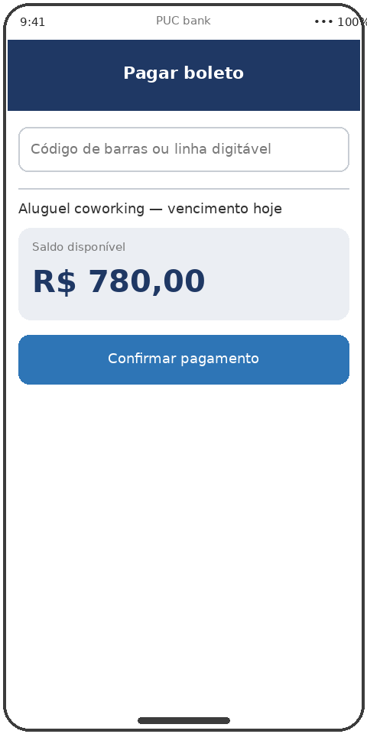 | História do usuário  Como freelancer com despesas fixas, eu quero pagar boletos direto pelo app, para não atrasar o aluguel do meu espaço de coworking.  O que acontece nesta tela  Ela digita a linha digitável do boleto do coworking, confere o valor e confirma o pagamento em poucos toques.

Interação 8 — Solicitando um cartão (ref.: RF09)
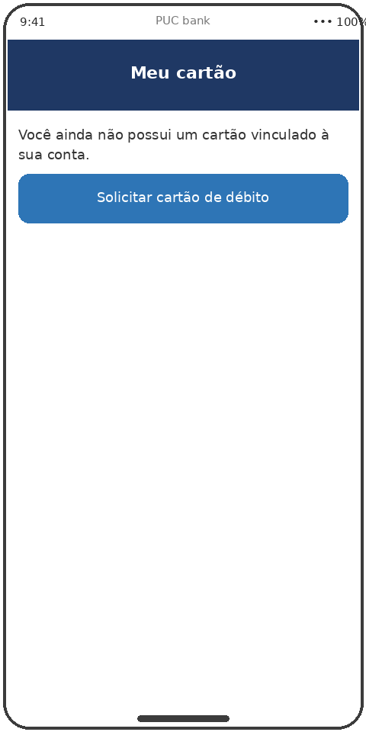 | História do usuário  Como usuária que também compra no dia a dia, eu quero solicitar um cartão de débito vinculado à minha conta, para ter mais uma forma de pagamento.  O que acontece nesta tela  Na aba "Meu cartão", Marina vê que ainda não possui cartão e solicita um cartão de débito diretamente pelo app.

Interação 9 — Habilitando o módulo cripto (ref.: RF04, RF12)
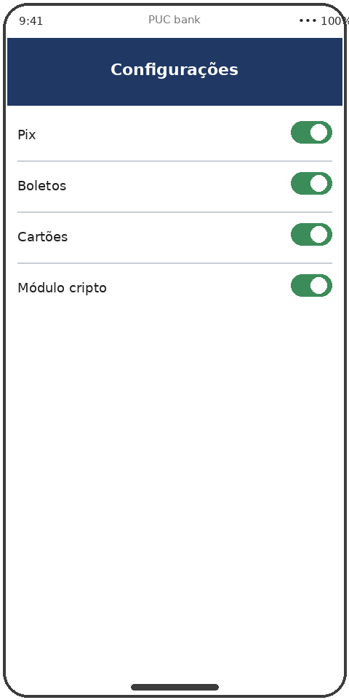 | História do usuário  Como usuária interessada em investir, eu quero habilitar o módulo cripto nas configurações da minha conta, para poder comprar e vender criptoativos quando quiser.  O que acontece nesta tela  Nas configurações, Marina confirma que Pix, boletos e cartões já estão habilitados para o seu tenant e ativa também o módulo de criptomoedas.

Interação 10 — Comprando criptoativos (ref.: RF10, RF13)
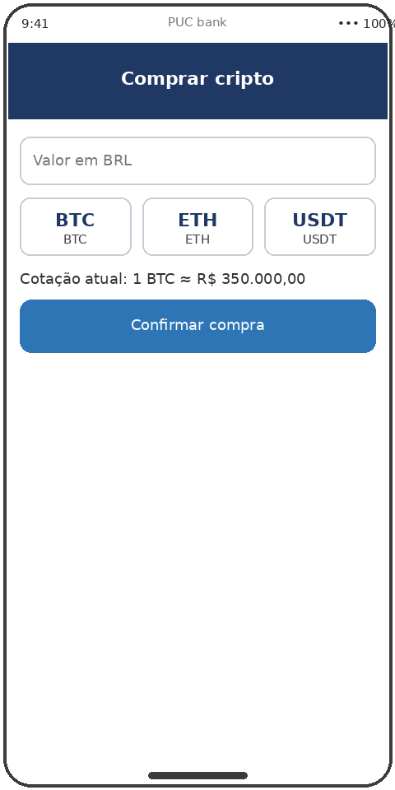 | História do usuário  Como investidora iniciante, eu quero comprar Bitcoin usando parte do meu saldo em BRL, para começar a diversificar minhas reservas.  O que acontece nesta tela  Marina informa o valor em BRL que deseja investir, escolhe BTC entre os ativos disponíveis, confere a cotação atual e confirma a compra.

Interação 11 — Acompanhando a carteira cripto (ref.: RF11)
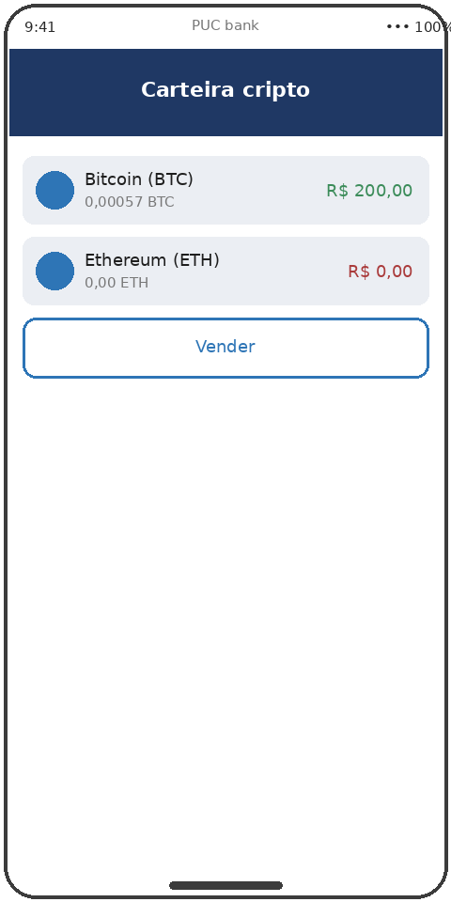 | História do usuário  Como investidora, eu quero visualizar o saldo dos meus criptoativos em uma carteira dedicada, para acompanhar minha posição a qualquer momento.  O que acontece nesta tela  Na carteira cripto, Marina vê o saldo em BTC e ETH convertido para BRL, podendo iniciar uma venda quando desejar.

Interação 12 — Recebendo um alerta de segurança (ref.: RF21, RNF07)
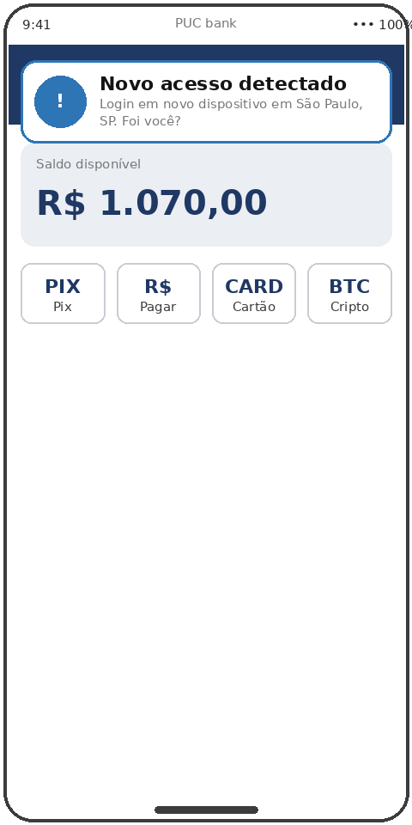 | História do usuário  Como usuária preocupada com segurança, eu quero ser avisada quando houver acesso à minha conta em um novo dispositivo, para confirmar se fui eu ou agir rapidamente em caso de fraude.  O que acontece nesta tela  Dias depois, ao acessar de um novo celular durante uma viagem, Marina recebe um alerta perguntando se o acesso foi feito por ela — reforçando a confiança na plataforma.

